**Gdynia, dnia 29.10.2024 r.**

**Wykonawcy**

**ubiegający się o udzielenie zamówienia**

Dotyczy: postępowania o udzielenie zamówienia klasycznego o wartości równej lub przekraczającej progi unijne w trybie przetargu nieograniczonego na:

***„Zestawy narzędzi na Oddział Rekonstrukcji Głowy i Szyi w Szpitalu Morskim im. PCK w Gdyni”***

***Nr sprawy: D25M/251/N/32-61rj/24***

**I.** Zamawiający – Szpitale Pomorskie Sp. z o. o. z siedzibą w Gdyni, na podstawie treści art. 135 ust. 2 ustawy   
z dnia 11 września 2019 r. Prawo zamówień publicznych (t. j. Dz. U. z 2024 r. poz. 1320), zwanej dalej ustawą Pzp, poniżej przedstawia treść pytań wraz z odpowiedziami:

Pytanie nr 1: (dotyczy zadania nr 4, 5 i 6) Czy w związku z przeznaczeniem i charakterem oferowanych produktów, które są produkowane pod zamówienie i wymagają sprowadzenia zza granicy, Zamawiający wyrazi zgodę   
na określenie dla części nr 4, 5 i 6 terminu wykonania zamówienia na 56 dni od podpisania umowy?

***Odpowiedź Zamawiającego: Zamawiający wyraża zgodę na zmianę terminu dostawy przedmiotu zamówienia***

***w terminie do 56 dni dla zadania nr: 4, 5 i 6******, od dnia podpisania umowy.***

Pytanie nr 2: (dotyczy zadania nr 4 poz. 23) Prosimy o dopuszczenie nożyczek zakrzywionych tępo-tępych   
o dł. 14,5 cm.

***Odpowiedź Zamawiającego: Zamawiający dopuszcza, nie wymaga.***

Pytanie nr 3: (dotyczy zał. nr 7 do SWZ - Opis przedmiotu zamówienia, wiersz 1) Prosimy o odstąpienie   
od wymogu „OZNAKOWANIE SZPITALA, ZESTAWU” narzędzi oferowanych w zadaniu nr 4, 5 i 6. Dodatkowe oznakowania wydłużają czas dostawy i może nie być możliwe do naniesienia z powodów technologicznych.

***Odpowiedź Zamawiającego: Zamawiający podtrzymuje zapisy SWZ.***

Pytanie nr 4: (dotyczy zał. nr 7 do SWZ - Opis przedmiotu zamówienia, wiersz 2) Czy z uwagi na to, iż instrumenty chirurgiczne jako wyroby medyczne muszą spełniać wymogi odpowiednich dla nich norm jakości dotyczących technologii wytwarzania, a producenci nie mają obowiązku udzielania szczegółowych informacji z tym związanych, Zamawiający odstąpi od wymogu potwierdzenia „NARZĘDZIA ZMATOWIONE, HARTOWANE PRÓŻNIOWO ZE WSTĘPNĄ PASYWACJĄ, TWARDE WKŁADKI WLUTOWANE W CAŁOŚĆ CZĘŚCI ROBOCZEJ NARZĘDZIA”? Podtrzymanie tego wymogu uniemożliwi złożenie ważnej oferty.

***Odpowiedź Zamawiającego: Zamawiający podtrzymuje zapisy SWZ.***

Pytanie nr 5: (dotyczy zał. nr 7 do SWZ - Opis przedmiotu zamówienia, wiersz 7-10) Prosimy o potwierdzenie,   
że „ogólne wymagania materiałowe i konstrukcyjne i inne – narzędzia chirurgiczne”, opisane w wierszu 7-10   
nie dotyczą części nr 4, 5 i 6.

***Odpowiedź Zamawiającego: Zamawiający nie wymaga dostawy kontenerów do zadań nr 4, 5 i 6.***

Pytanie nr 6: (dotyczy zał. nr 7 do SWZ - Opis przedmiotu zamówienia, wiersz 11) Prosimy o odstąpienie   
od zapisu:



Z uwagi na fakt, że oferowane instrumenty chirurgiczne jako wyroby medyczne muszą spełniać wymogi odpowiednich dla nich norm jakości dotyczących technologii wytwarzania i jakości. W przypadku negatywnej odpowiedzi prosimy o przesłanie zakresu wykonywanego badania i potwierdzenie, że Zamawiający poniesie koszty zniszczonych narzędzi.

***Odpowiedź Zamawiającego: Zamawiający podtrzymuje zapisy SWZ.***

Pytanie nr 7: (dotyczy zał. nr 7 do SWZ - Opis przedmiotu zamówienia, wiersz 13) Prosimy o odstąpienie   
od wymogu znakowania narzędzi „NAPISEM IDENTYFIKUJĄCYM UŻYTKOWNIKA”, „NAZWA SZPITALA, NAZWA ZESTAWU”. Dodatkowe oznakowania znacznie wydłużają czas dostawy.

***Odpowiedź Zamawiającego: Zamawiający podtrzymuje zapisy SWZ.***

Pytanie nr 8: (dotyczy zał. nr 7 do SWZ - Opis przedmiotu zamówienia, wiersz 13) Prosimy o odstąpienie dla części 4, 5 i 6 od wymogu unikalnego kodu w systemie DATA MATRIX w przypadku narzędzi o tym samym numerze katalogowym (referencyjnym) pochodzących z tej samej partii. W przypadku, gdy producent stosuje jako oznakowanie nr partii a nie numer seryjny, niemożliwe jest, aby każde narzędzie z tej samej partii posiadało unikalne oznakowanie w systemie DATA MATRIX. Podtrzymanie tego wymogu uniemożliwi złożenie ważnej oferty.

***Odpowiedź Zamawiającego: Zamawiający podtrzymuje zapisy SWZ.***

Pytanie nr 9: (dotyczy zał. nr 7 do SWZ - Opis przedmiotu zamówienia, wiersz 13-21- CZYNNOŚCI/usługi REGENERACYJNE) Prosimy o odstąpienie od wymogu wszelkich wymaganych czynności regeneracyjnych   
dla części nr 4, 5 i 6. Oferowane narzędzia nie podlegają regeneracji, gdyż producent oferowanych wyrobów   
nie przewiduje regeneracji swoich wyrobów z powodów technologicznych. W przypadku naturalnego zużycia, uszkodzenia narzędzia zostają wymieniane na nowe na podstawie odrębnych ofert cenowych. Podtrzymanie tego wymogu uniemożliwi złożenie ważnej oferty.

***Odpowiedź Zamawiającego: Zamawiający podtrzymuje zapisy SWZ.***

Pytanie nr 10: (dotyczy zadania nr 4, 5 i 6) Prosimy o potwierdzenie, że udzielona gwarancja nie dotyczy uszkodzeń spowodowanych z winy użytkownika, uszkodzeń powstałych z przyczyn zewnętrznych lub naturalnego zużycia wyrobu.

***Odpowiedź Zamawiającego: Zamawiający potwierdza.***

Pytanie nr 11: (dotyczy wzoru umowy § 5 ust. 3) Czy w związku z przeznaczeniem i charakterem oferowanych produktów, które są produkowane pod zamówienie i wymagają sprowadzenia zza granicy, Zamawiający wyrazi zgodę na określenie terminu wymiany towaru na wolny od wad na 15 dni roboczych od daty rozpatrzenia reklamacji?

***Odpowiedź Zamawiającego: Zamawiający wyraża zgodę.***

Pytanie nr 12: Prosimy o potwierdzenie, że wymagany termin przydatności do użytku, sterylności min. 24 m-ce, nie dotyczy oferowanych wyrobów wielorazowych, niesterylnych, nieposiadających terminów ważności?

***Odpowiedź Zamawiającego: Zamawiający potwierdza.***

Pytanie nr 13: (dotyczy wzoru umowy § 6 ust. 3) Prosimy o zmniejszenie łącznego limitu kar do poziomu 20 % łącznej wartości przedmiotu umowy. Ze względu na aktualną linię orzeczniczą sądów powszechnych, limit kar umownych, którego wysokość w stosunku do wartości umowy oscyluje w granicach kilkudziesięciu procent,   
jest uznawany za nadmierny w rozumieniu art. 484 § 2 k. c. (np. Wyrok SO w Rzeszowie z dnia 25.09.2019 r., sygn. Akt: VI Ga 173/13, w którym niewspółmierną uznano karę w wysokości 43 % wynagrodzenia).

***Odpowiedź Zamawiającego: Zamawiający nie wyraża zgody.***

Pytanie nr 14: (dotyczy wzoru umowy § 6 ust. 1 lit. a i b) Czy w celu miarkowania kar umownych, Zamawiający obniży wysokość kary, o której mowa we wzorze umowy w § 6 ust. 1 lit. a i b, do 0,2 %? Kary umowne przewidziane przez Zamawiającego są wygórowane. Powszechną praktyką w zamówieniach publicznych jest stosowanie kar umownych na poziomie 0,1 - 0,2 % za każdy dzień zwłoki. Prosimy Zamawiającego o dokonanie stosownej zmiany w projekcie umowy.

***Odpowiedź Zamawiającego: Zamawiający obniża kary do poziomu*** ***0,3 %.***

Pytanie nr 15: Prosimy o wyjaśnienie, czy podane niżej parametry narzędzi, przy pełnym zachowaniu funkcjonalności, nie stanowią problemu dla Zamawiającego, a naszej firmie umożliwi złożenie konkurencyjnej oferty.

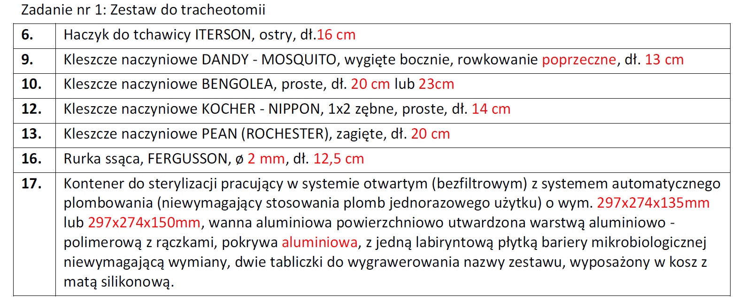

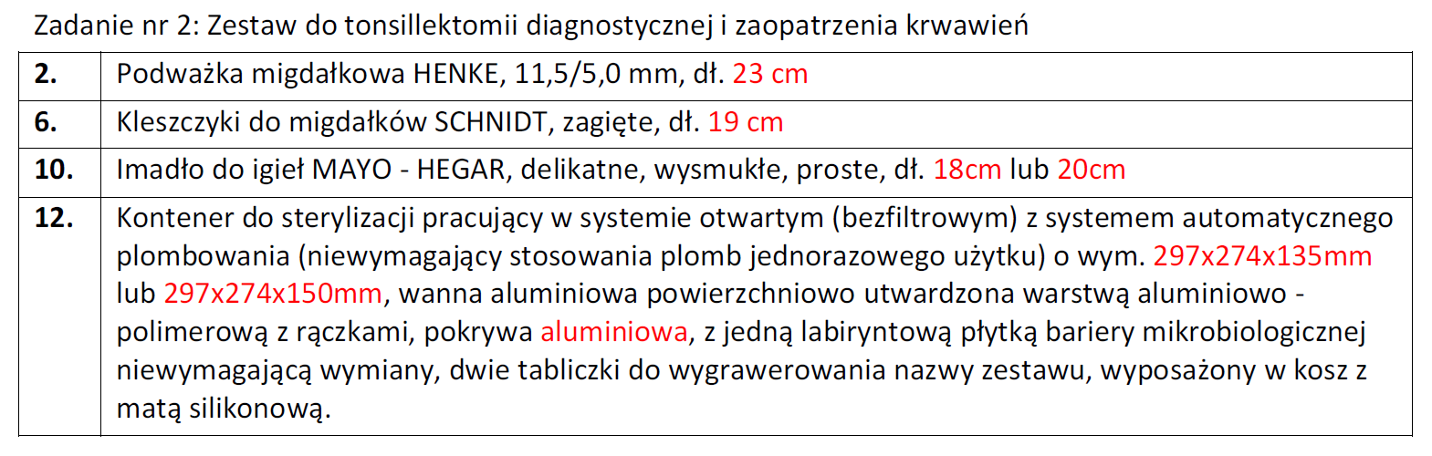

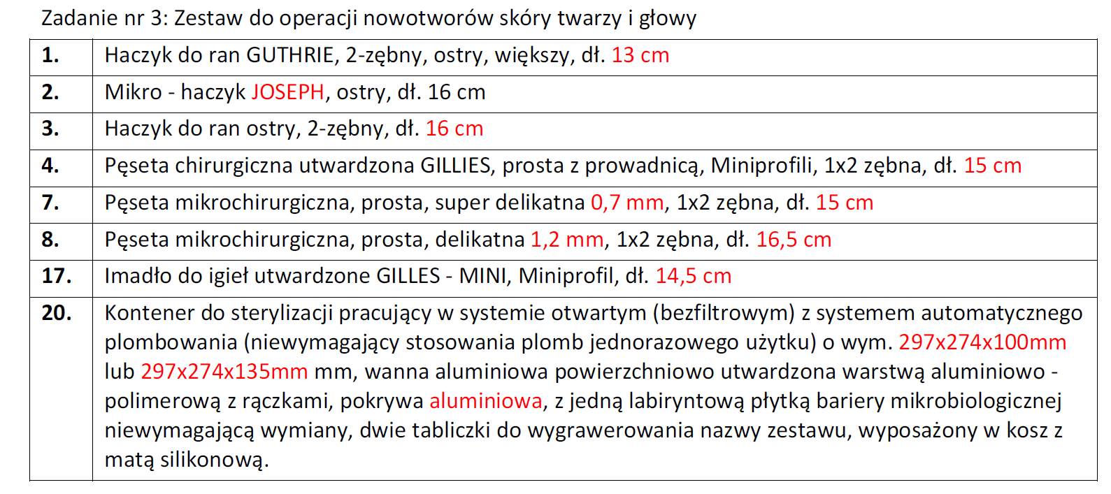

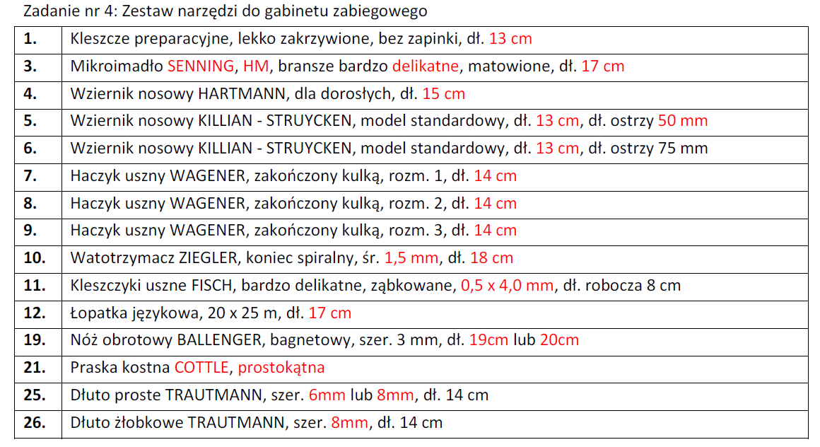



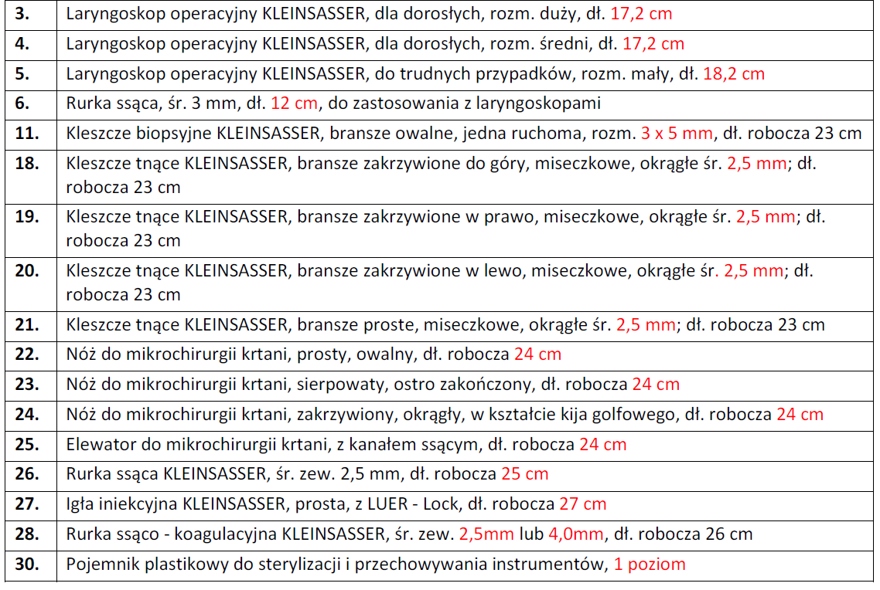

***Odpowiedź Zamawiającego: Zamawiający podtrzymuje zapisy SWZ.***

**II.** Zamawiający informuje, iż na podstawie art. 137 ust. 1 ustawy Pzp, **zmienia termin składania i otwarcia ofert oraz termin związania ofertą**, a tym samym zmienia treść SWZ w następującym zakresie:

Zamawiający modyfikuje zapisy rozdziału XV pkt. 1 i 2 SWZ w zakresie **terminu składania ofert** na następujące:

1. **Ofertę sporządzoną elektronicznie w języku polskim, podpisaną przez osobę upoważnioną do reprezentowania Wykonawcy kwalifikowanym podpisem elektronicznym, podpisem zaufanym lub podpisem osobistym należy złożyć do dnia 07.11.2024 r. do godz. 09:00 pod rygorem nieważności za pośrednictwem Platformy Zakupowej (**[**https://www.platformazakupowa.pl/pn/szpitalepomorskie**](https://www.platformazakupowa.pl/pn/szpitalepomorskie)**). Ryzyko błędnego doręczenia oferty obciąża Wykonawcę.**

Zamawiający modyfikuje zapisy rozdziału XIII pkt. 1 SWZ w zakresie **terminu związania ofertą** na następujące:

1. Wykonawca składający ofertę pozostaje nią związany **przez okres 90 dni, to jest do dnia 04.02.2025 r.**

**III.** Zamawiający zmienia ogłoszenie o zamówieniu. Zgodnie z zapisami art. 90 ust. 1 oraz art. 88 ust. 3 ustawy Pzp, zmiana treści ogłoszenia o zamówieniu została przekazana Urzędowi Publikacji Unii Europejskiej w dniu 28.10.2024 r., a opublikowana w dniu 29.10.2024 r. Treść ogłoszenia o zmianie w załączeniu.

**WSZYSTKIE WPROWADZONE ZMIANY STAJĄ SIĘ INTEGRALNĄ CZĘŚCIĄ SWZ I ZASTĘPUJĄ LUB UZUPEŁNIAJĄ ZAPISY SWZ W ODPOWIEDNIM ZAKRESIE.**

Z poważaniem,

Beata Martyn-Mrozowska

Przewodniczący Komisji Przetargowej

Sporządziła: Elżbieta Hryniewicz